חומרי הוראה עם פעילויות "אורייניות מדע"
דוגמאות:

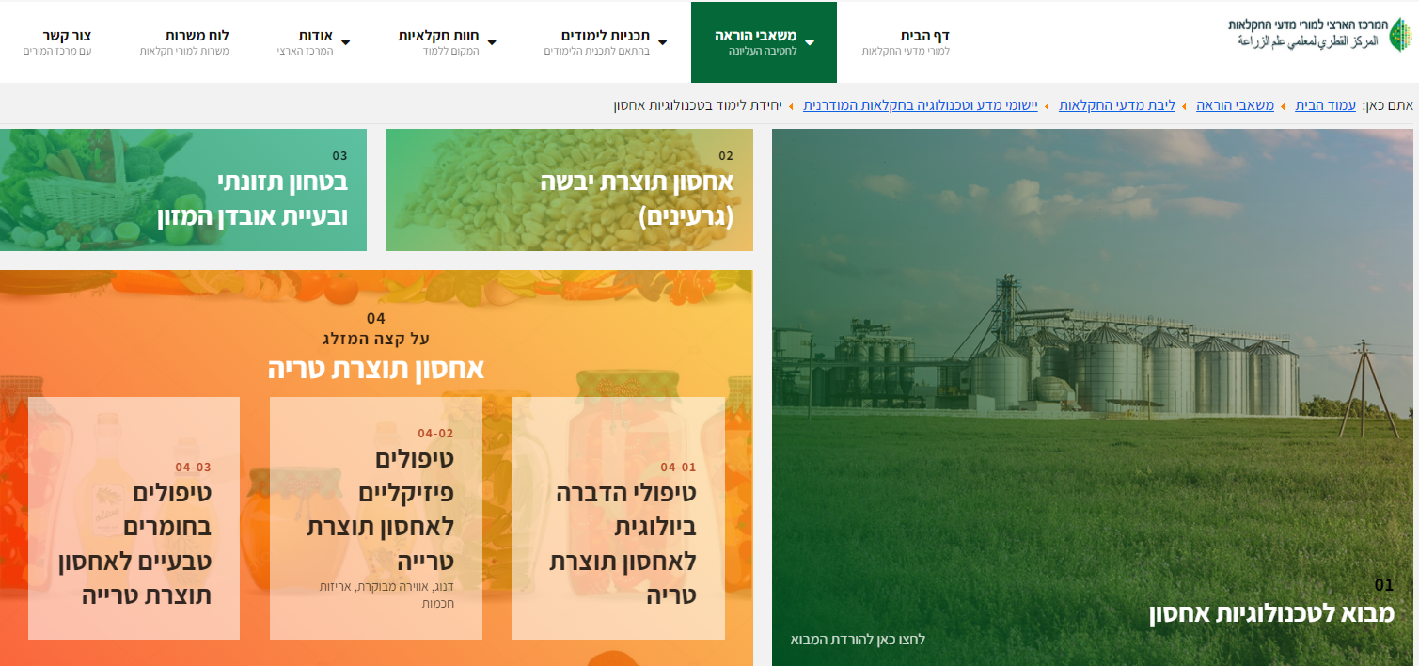

משימות כמו: (טיפולים פיזיקלים...)
לפניכם תוצאות מחקר שבדק השפעת אחסון תפוחים (תפוחי זהוב) מרמת הגולן, בשלוש שיטות אחסון שונות על אחוז הפרי הראוי לשיווק.

טבלה 1:
השפעות שיטות אחסון שונות על % הפרי הראוי לשיווק לאחר 7/9 חודשי אחסון בקור ( 4 מ"צ) והוצאת התפוחים לשבוע של שהיה ב- 20 מ"צ.

הטיפול | 7 חודשים | 9 חודשים
MCP-1 | 81 | 71
CA | 91 | 84
DCA | 91 | 80

 | - איזה טיפול/בקרה הייתם מוסיפים כדי לשפר את הניסוי?  - אילו מדדים נוספים ניתן היה לבדוק בניסוי זה.

ב- 2001 בודד מקליפת ענבים שמר ממין חדש לא היה ידוע. הוא נקרא על שם החוקרים שכגילו וזיהו אותו Metschnikowia fructicola sp. Kurtzman & Droby :. שמר זה M. fructicola - הוא ייחודי בכך שהוא עמיד לחום , יובש ועקה חימצונית.
יכולות אילו תורמות ליכולתו למנוע את ההדבקה והתפתחות פטריות הגורמות לריקבונות לאחר הקטיף במגוון רחב של פירות וירקות כמו בתות-שדה, פרי הדר, פלפלים, ענבים, בטטות, אפרסקים וגזר. השמר פותח כתכשיר מסחרי בשיתוף עם חברת Agrogreen.
בצילום שלפניכם בטטות שטופלו בשמר לעומת בטטות לא מטופלות.

על אילו תנאים היו החוקרים צריכים להקפיד בניסוי שנעשה בבטטות, שהתוצאות נראות בצילום הנ"ל?

בניסוי שנערך בתפוזים עם אותו תכשיר מסחרי. תפוזים מאותו מקור ואותו קטיף הגיעו לבית האריזה ועברו טיפול ראשוני של שטיפה במים חמים סביב ה 50 מעלות.
תרגיל חקר
לאחר השטיפה במכונה לשטיפת הפרי , חולקו התפוזים ל- 3 קבוצות. כל אחת מהקבוצות טופלה בשיטה שונה: קבוצה 1 צופתה בדונג שהכיל גם חומר כימי נגד פטריות, קבוצת התפוזים השנייה נטבלה בתרחיף של התכשיר "שמר" למשך חצי דקה, וקבוצה אחת שלא טופלה. כל שלוש קבוצות התפוזים הוחזקו בחדרים בבתי קירור שבהם שרר טמפ' של 10 מ"צ .בכל מספר ימים נבדק מספר התפוזים שהראו סימני ריקבון.
התוצאות הממוצעות מוצגות בטבלה 2 שבגיליון.
? הסבירו את המטרה של הפעולות שבמילים המודגשות.
? שרטטו גרף שיבטא את תוצאות הניסוי
? על סמך תוצאות הניסוי, האם תמליצו על הטיפול התכשיר "שמר" ? הסבירו.
2.
. 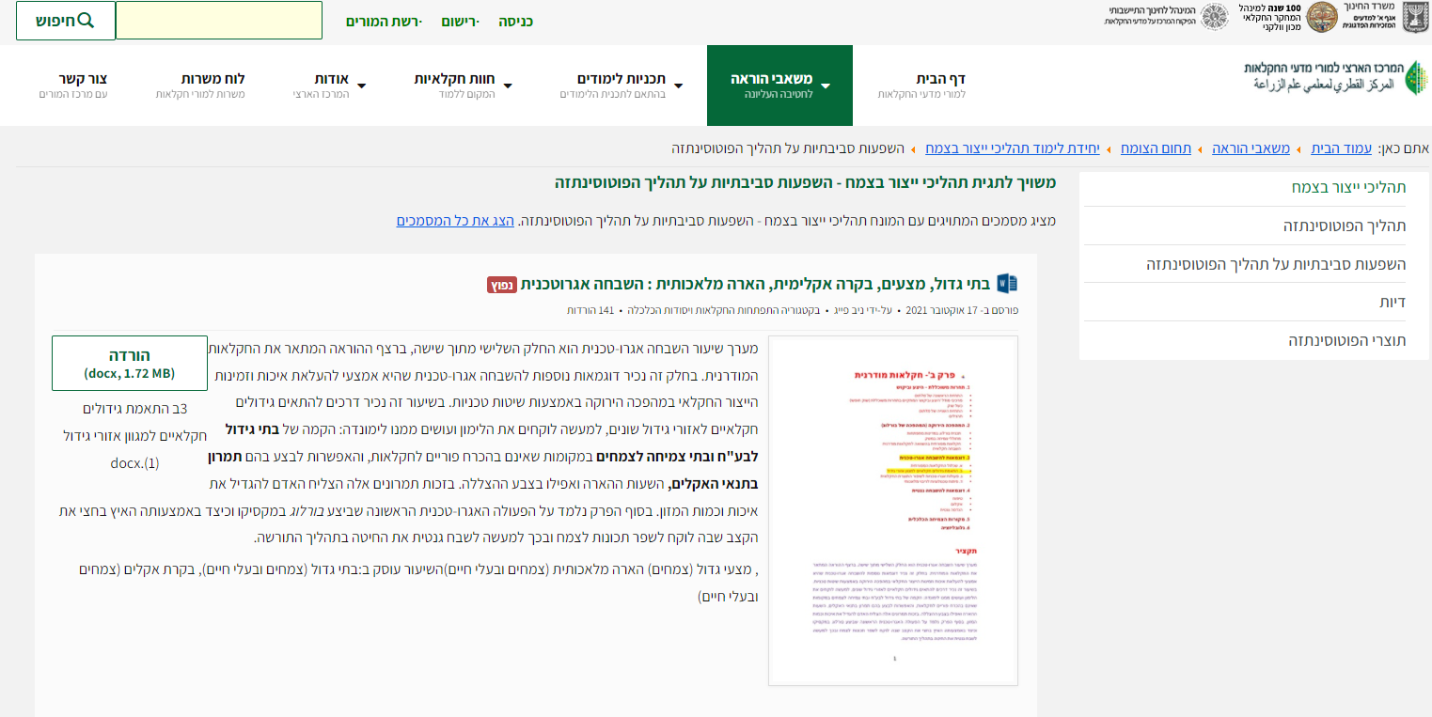
בניסוי הזה נבדקה השפעת ריכוזי 2CO שונים על שיעור הפוטוסינתזה (גרם חומר יבש) בעוצמות אור שונות.
א. כיצד, לדעתכם, נערך הניסוי?
ב. מה הייתה הבקרה בניסוי?
ג. שרטטו גרף המתאר את שיעור הפוטוסינתזה בעוצמות אור שונות ובריכוזי
2CO שונים.
ד. מה הם הגורמים המשפיעים על שיעור הפוטוסינתזה, לפי טבלאות 5-1 ?
כיצד הם משפיעים?
ה. מה הם הגורמים המגבילים, המתבטאים בגרפים השונים?

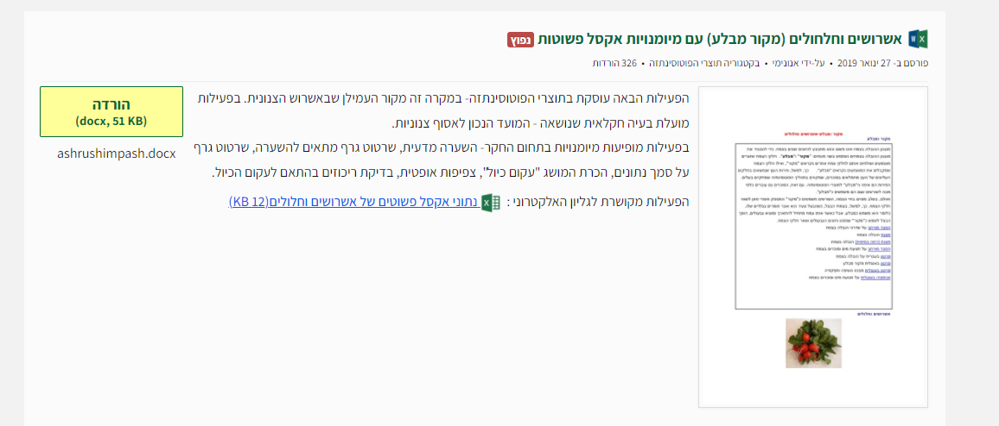

? בטאו בגרף את השערתכם לגבי הקשר בין יום הקטיף לבין אחוז ההתחללות.
?. מהו המשתנה הבלתי תלוי בניסוי ?
?. מהו המשתנה התלוי בניסוי?
כתובו את הכותרות המתאימות בסרטוט.
כדי לסרטט את הגרף המבוקש - השתמשו בסרגל הכלים ובפקודה: צייר-
"צורות אוטומטיות, קווים, שרבוט".

התוצאות מסוכמות בטבלה 2 שבגיליון האלקטרוני.

? חשבו את ה-.O.D הממוצע של רסק הצנוניות, בכל אחד מימי הקטיף (ימים להצצה).
****שימו לב למבנה הטבלה!!!! בדקו היטב האם הממוצע הוא של המספרים בשורות או בטורים

? כמה טיפולים היו בניסוי, מה הם?
? כמה חזרות כלל כל טיפול
?מה חשיבות החזרות בטיפול?

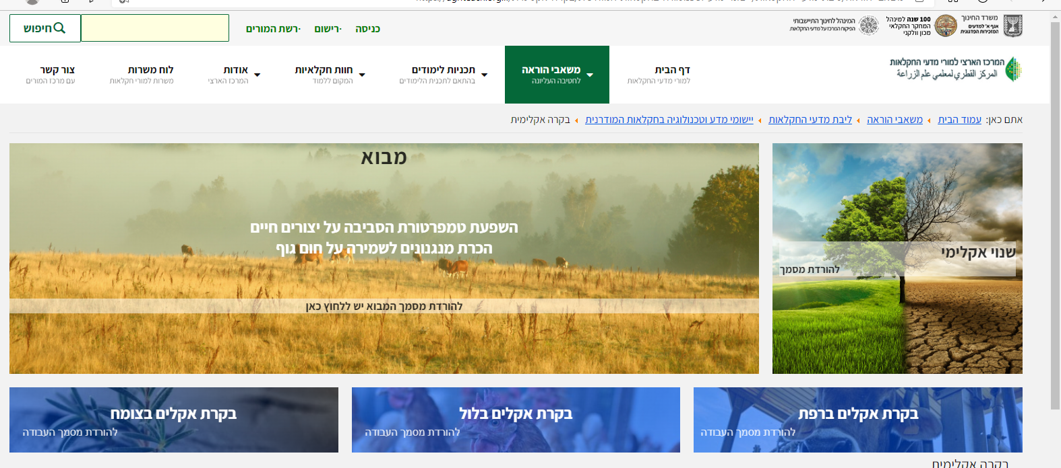

בעלי חיים
על השפעת תנאי הקיץ על תמותת פרות באיטליה ובארץ תוכלו לקרוא במאמר הבא
שבו מופיע הגרף הבא
בגרף זה מופיע אחוז הפרות שמתו לאחר המלטה...
1. מדוע חשוב להציג את התוצאות באחוזים ולא במספרים מוחלטים?
2. מה ניתן ללמוד מהגרף לגבי התמותה? מה צריך לדעת כדי לוודא שאכן הגורם המשפיע הוא עומס החום ולא גורם אחר?

חוקרים ערכו ניסוי ובו בדקו את ההשפעה של טמפרטורת הסביבה על תהליך הגדילה של העופות. בניסוי נבדקה ההשפעה של טמפרטורה קבועה על משקל העופות. ההשפעה של הטמפרטורה הקבועה על משקל העופות בזמן השיווק נבדקה באמצעות שש קבוצות של עופות שכל אחת נחשפה במשך כל היממה לטמפרטורת קבועה אחרת. כפי שמוצג בגרף הבא.
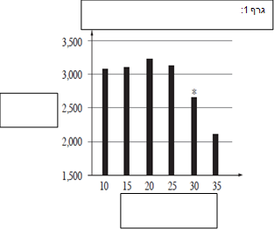
גרף 1: א. מלאו את הכותרות של הגרף ושל הצירים במלבנים הריקים.
ב. על אילו גורמים יש צורך להקפיד כדי שתוצאות הניסוי תהיינה מהמנות.
ג. על סמך תוצאות הניסוי: · מהי טמפ' הגידול שעליה תמליץ לחקלאי (הטמפרטורה המיטבית) ? · האם ההמלצה שלך מוחלטת? · אילו גורמים נוספים צריך לבדוק כדי לתת המלצה מושכלת? ד. הסבירו את התוצאות שהתקבלו בטמפ' שנמוכות או גבוהות מהטמפרטורות המיטבית שקבעת.

גורמי מחלה
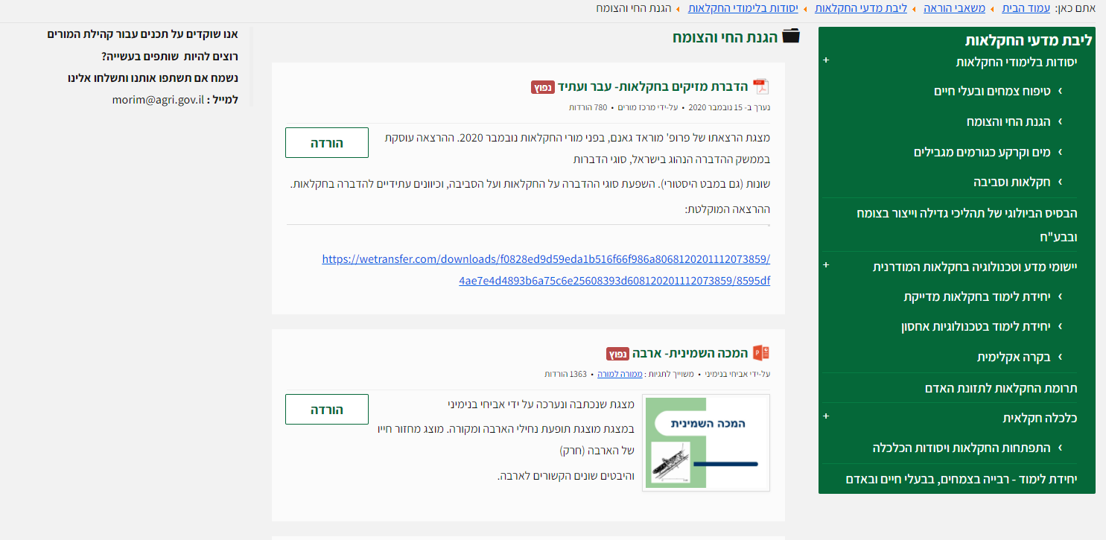
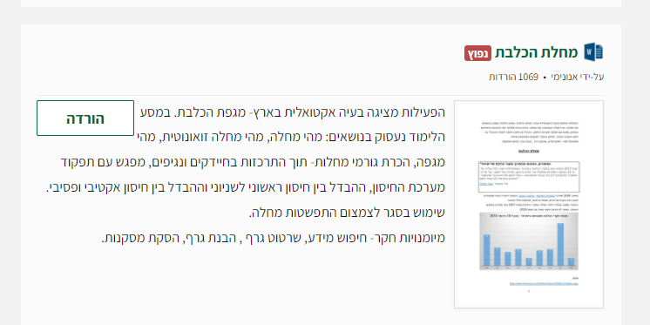

חוקרים הציעו דרך למנוע תחלואה אפשרית, על ידי חיסון פרות בהריון כנגד בוטוליזם. החיסון מורכב מתערובת של רעלנים לא פעילים. פרות בהריון חולקו לשתי קבוצות: לפרות של קבוצה אחת ניתן החיסון. לאחר ההמלטה, נבדקה רמת הנוגדנים נגד הרעלנים בדמם של העגלים משתי הקבוצות. התוצאות הממוצעות מוצגות בגרף שלפניכם:

ג1. כדי שהעגל יהיה מוגן בפני מחלת הבוטוליזם, נדרשת רמת נוגדנים של לפחות OD0.12. ציין על פי הגרף, באיזו תקופה (גיל) העגלים משתי הקבוצות עלולים להדבק במחלה
ג2. כל אחת מהקבוצות כללה 12 פרות ו 12 עגלים, מדוע לא הסתפקו החוקרים בפרה אחת בלבד בכל קבוצה?

מחלת הפרו ווירוס היא מחלה נפוצה שעלולה להיות קטלנית:

א1. תאר שני סימנים למחלה בכלבים בוגרים

א2. תאר שני סימנים למחלה בגורים מתחת לגיל 3 חודשים

- תאר שתי דרכים, בהם יכול מגדל כלבים לצמצם את סכנת התחלואה בפרוויורוס (4 נק')

לאחרונה פותח חיסון חדש נגד פרוווירוס. יעילות החיסון נבדקה בניסוי הבא:

נלקחו עשרה כלבי ביגל בגילאי 6-8 שבועות. הכלבים נבדקו ונמצא שאין בדמם את הפרווירוס וכמו כן אין להם נוגדנים (ממקור אמהי) לוירוס. הכלבים חולקו ל- 2 קבוצות: לקבוצה A הזריקו את החיסון החדש (באמצעות הוירוס המוחלש). לקבוצה B הזריקו תמיסה מלחית בלבד. שתי הקבוצות נחשפו לפרווירוס (שבודד מצואת כלבים חולים) שבועיים לאחר ההזרקה. רמת הנוגדנים כנגד הפרווירוס, ניבדקה לאורך זמן. התוצאות מוצגות בגרף שלפניכם:

ג1. רמת נוגדנים של מעל ל- 4 (יחידות שרירותיות) נחשבת כמעניקה הגנה חיסונית. תוך כמה זמן מהחיסון יפתח הכלב חסינות?

ג2. לאור תוצאות הניסוי שבדק רמת נוגדנים (המבוטאות בגרף) . מה צפוי להיות מצב התחלואה/תמותה של הכלבים בשתי הקבוצות כשבוע לאחר ההדבקה בוירוס? הסבר (3 נק').

ד. מה החשיבות בהכללת קבוצה B בניסוי?

גדילה במשק
רצף הוראה:
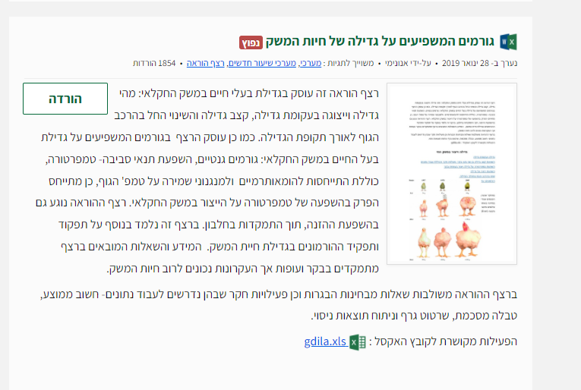

אפשר לבטא גדילה גם על ידי חלוקת העלייה במשקל ליחידות זמן- חישוב שמבטא את קצב הגדילה.

? לפניכם שתי עקומות אשר מבטאות גדילה של בקר מגזע הולשטיין. ערכי ציר ה X מבטאים זמן (שבועות). ערך יחידות ציר Y של אחת העקומות הוא- משקל ואילו ערך יחידות ציר ה Y של השנייה הוא קצב גדילה.
איזו עקומה (א או ב) מבטאת איזה ערך? הסבירו.
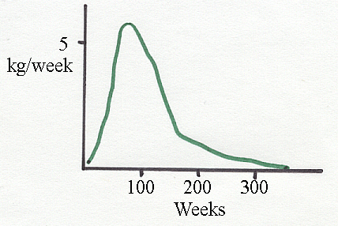
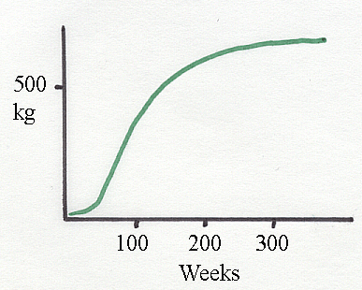
א
א
ב

הגרפים מתוך
http://animalbiosciences.uoguelph.ca/~swatland/HTML10234/LEC20/LEC20. html

לקצב הגדילה ולמשקל הסופי של החיה המשווקת משמעות כלכלית רבה ולכן מאמץ רב מושקע כדי למצוא את הגזע והתנאים אשר יביאו לקבלה מהירה של חיה המוכנה לשיווק או לחילופין חיה בוגרת אשר מתחילה ביצור מוקדם של תוצרת חקלאית, כגון: חלב, ביצים.

? הרכב המזון משפיע על חיות משק נוספות:
חלבון הוא אחד המרכיבים החשובים תזונת כלבים. חברה המייצרת מזון לגורי כלבים ערכה ניסוי כדי לבדוק איך משפיע מקור החלבון במזון על גדילת גורים. נלקחו 42 גורים של כלבי תחש בגיל 8 שבועות וחולקו ל 3 קבוצות. לכל קבוצה ניתן מזון ממקור שונה אך הערך הקלורי של כל המזונות היה זהה.
כעבור שבועיים נבדקה התוספת במשקל הכלבים.

תוצאות הניסוי מוצגות בגרף שלפניך:

א. מדוע נלקחו 7 גורים לכל קבוצה בניסוי, והחוקרים לא הסתפקו רק בכלב אחד?
ב. על פי הגרף, על איזה מקור חלבון תמליץ לחברה ? נמק תשובתך.
ג. רשום שתי סכנות של מחסור בחלבון במזון של גורי כלבים (כלבים כדוגמה לצאצאים של כל חיה אפשרית).

בנוסף לדוגמאות הנ"ל , קיימים באתר המורים רצפי הוראה נוספים וכן פעילויות בסגנון של "הזמנה לחקר" ובהן יכולים התלמידים לתרגל אוריינות מדעית:

- תזונה מרכיבי מזון רצף הוראה
ברצף הוראה זה נבין את הצורך במזון ונכיר את מרכיבי המזון: פחמימות, חלבונים, שומנים, ויטמינים, מינרלים ומים ואת מבנם הכימי, תפקודם בגוף, מקורותיהם במזון. נבין גם תופעות של עודף או חוסר בהם ונבין את הקשר שלהם למבנה "פירמידת המזון". בנושא "חלבונים" מתבקשים...ברצף זה בעמוד 12 יש תרגיל חקר- השפעת חלבון על אפרוחים
https://agriteach.org.il/משאבי-הוראה/תזונה/רכיבי-מזון/219-תזונה-מרכיבי-מזון-רצף-הוראה-1
- תרגיל חקר: רביה (מינית ואל מינית) בצמח ה"קונפטי"
ממוצע, טבלה מסכמת, סרטוט גרף. מומלץ לתרגל פעילות חקר זאת לאחר/ בשלוב יחידת הלימוד שעוסקת ברביה בצמחים ובבעלי חיים. קובץ אקסל מקושר- konfeti.xls תקציר :‬פעילות המשולבת בעבוד נתונים באקסל ,‬המבוססת על מבחן מתוקשב ב"מדעי החיים‬ והחקלאות" שנכתב בשלוב...‬‬‬‬‬‬‬‬‬‬‬‬‬‬‬‬‬‬‬‬‬‬‬‬‬‬‬‬
https://agriteach.org.il/רבייה-בצמחים/419-תרגיל-חקר-רביה-מינית-ואל-מינית-בצמח-ה-קונפטי
- תרגיל חקר: השפעת טמפרטורת סביבה על מטילות ועל הטלה
באקסל: חישוב ממוצע, טבלה מסכמת, סרטוט גרף. מומלץ לתרגל פעילות זאת לאחר למוד רצף ההוראה שעוסק בגדילה ויצור בחיות משק. קובץ אקסל מקושר lul.xls תקציר :‬פעילות משולבת עיבוד נתונים באקסל ,‬המבוססת על מבחן מתוקשב ב "מדעי החיים‬ והחקלאות" שנכתב בשלוב מט"ח...‬‬‬‬‬‬‬‬‬‬‬‬‬‬‬‬‬‬‬‬‬‬‬‬‬‬‬‬‬‬‬‬‬‬‬
https://agriteach.org.il/משאבי-הוראה/ליבת-מדעי-החקלאות/הבסיס-הביולוגי-של-תהליכי-גדילה-וייצור-בצומח-ובבעלי-חיים/425-תרגיל-חקר-השפעת-טמפרטורת-סביבה-על-מטילות-ועל-הטלה

השפעת סידן על גדילה ותטולה בעופות
חשיבות הסידן בהזנת בעלי חיים וצמחים. אפשר לשלב את הפעילות ברצף ההוראה מתחילת הוראת הנושא. הסידן כאחד המינרלים ההכרחיים בהזנת בעלי חיים וצמחים. תגים: מינרלים, סידן, ויטמין D, הזנת בעלי חיים, תטולה, רככת, עקרונות הזנה, רכיבי מזון, מיומנויות חקר, עבוד...
https://agriteach.org.il/משאבי-הוראה/תחום-בעלי-חיים/עופות/32-השפעת-סידן-על-גדילה-ותטולה-בעופות

- תרגיל חקר-השפעת טמפרטורת הלילה על התפתחות פרי בפלפל
פעילות כוללת נתונים מספרים העוסקת בגורמים המשפיעים על החנטה בפלפל, מבנה הפרח, שלבי היווצרות פרי והשפעת הטמפרטורה על החנטה בפלפל. בפעילות מתואר ניסוי שנערך בערבה על ידי בנימין גמליאל בהדרכתו של פרופ' שמואל וולף מהמחלקה לגד"ש, ירקות וגנטיקה, בפקולטה...
https://agriteach.org.il/משאבי-הוראה/תחום-הצומח/נושאים-משותפים-לתחום-צומח/358-השפעת-טמפרטורת-הלילה-על-התפתחות-פרי-בפלפל
- תרגיל חקר: השפעת מים מליחים על יבול ואיכות עגבניות בנגב המערבי
תרגיל החקר מתאר מחקר שנעשה בנגב המערבי. המחקר בדק את השפעת מליחות המים על כמות היבול ועל איכותו (מדד מתיקות). בתרגיל מופיעות . שאלות העוסקות במרכיבי החקר והתלמידים מתבקשים לבצע עבוד נתונים בגיליון האקסל- ממוצע, ארגון טבלה מסכמת מקושרת, שרטוט גרף....
https://agriteach.org.il/מסמכי-האתר/מערכי-שעור-חדשים/416-תרגיל-חקר-השפעת-מים-מליחים-על-יבול-ואיכות-עגבניות-בנגב-המערבי
https://agriteach.org.il/משאבי-הוראה/ליבת-מדעי-החקלאות/יסודות-בלימודי-החקלאות/מים-וקרקע-כגורמים-מגבילים/424-תרגיל-חקר-השפעת-מים-מליחים-על-יבול-ואיכות-עגבניות-בנגב-המערבי-1
- תרגיל חקר- ויטמינים, חומצה פולית ומזון פונקציונלי
פעילות זאת עוסקת בנושאי תזונה באדם ובעלי חיים. בפעילות מוצגת בעיה חקלאית בחיות משק ובעיה בריאותית באדם. פתרון הבעיות נוגע בנושאים שונים כמו- ויטמינים, חומצה פולית ( B9ויטמין (, חומצה אמינית הכרחית, חלבונים, אנזימים, דרך לפתור בעיית חסר של מרכיב מזון על...
https://agriteach.org.il/משאבי-הוראה/ליבת-מדעי-החקלאות/תרומת-החקלאות-לתזונת-האדם/504-תרגיל-חקר-ויטמינים,-חומצה-פולית-ומזון-פונקציונלי
- אשרושים וחלחולים (מקור מבלע) עם מיומנויות אקסל מורכבות
"עקום כיול", צפיפות אופטית, בדיקת ריכוזים בהתאם לעקום הכיול. הפעילות מקושרת לגליון האלקטרוני נתוני אקסל מורכבים של אשרושים וחלחולים הפעילות מקושרת גם לגליון האלקטרוני : משיבון אקסל של אשרושים וחלחולים מקור ומבלע-‬אשרושים וחלולים‬ מקור ומבלע‬ מנגנון...‬‬‬‬‬‬‬‬‬‬‬‬‬‬‬‬‬‬‬‬‬‬‬‬‬‬‬‬
https://agriteach.org.il/component/docman/?view=document&alias=399-אשרושים-וחלחולים-מקור-מבלע-עם-מיומנויות-אקסל-מורכבות-2-2&category_slug=ליבת-מדעי-החקלאות&Itemid=1357
- אשרושים וחלחולים (מקור מבלע) עם מיומנויות אקסל פשוטות
הפעילות הבאה עוסקת בתוצרי הפוטוסינתזה- במקרה זה מקור העמילן שבאשרוש הצנונית. בפעילות מועלת בעיה חקלאית שנושאה - המועד הנכון לאסוף צנוניות. בפעילות מופיעות מיומנויות בתחום החקר- השערה מדעית, שרטוט גרף מתאים להשערה, שרטוט גרף על סמך נתונים, הכרת המושג...
https://agriteach.org.il/component/docman/?view=document&alias=135-אשרושים-וחלחולים-מקור-מבלע-עם-מיומנויות-אקסל-פשוטות-1&category_slug=תוצרי-הפוטוסינתזה&Itemid=1360

- נתוני אקסל מורכבים של אשרושים וחלחולים
OD.‬טבלה 1‬עקום כיול -‬השפעת כמות עמילן ב 1‬מ"ל תמיסה על ה‬ כמות עמילן‬ OD‬‬ (מ"ג)‬ 03293516‬‬ 0.476‬‬ 0.068‬‬ 0.519‬‬ 0.125‬‬ 0.613‬‬ 0.250‬‬ 0.801‬‬ 0.500‬‬ 1.178‬‬ 1.000‬‬ 1.930‬‬ 2.000‬‬ .‬של מצוי 1‬מ"ל...‬‬‬‬‬‬‬‬‬‬‬‬‬‬‬‬‬‬‬‬‬‬‬‬‬‬‬‬‬‬‬‬‬‬‬‬‬‬‬‬‬‬‬‬‬‬‬‬‬‬‬‬‬‬‬‬‬‬‬‬‬‬‬‬‬‬‬‬‬‬‬‬‬‬‬‬‬‬‬‬‬‬‬‬‬‬‬‬‬‬‬‬‬‬‬‬‬‬‬‬‬‬‬‬‬‬‬‬‬‬‬‬‬‬‬‬‬‬‬‬‬‬‬‬‬‬‬‬‬‬‬‬‬‬‬‬‬‬‬‬‬‬‬‬‬‬‬‬‬‬‬‬‬‬‬‬‬‬‬‬‬‬‬‬‬‬‬‬‬‬‬‬‬‬‬‬‬‬‬‬‬‬‬‬‬‬‬‬‬‬‬‬‬‬‬‬‬‬‬‬‬‬‬‬‬‬‬‬‬‬‬‬‬‬‬‬‬‬‬‬‬‬‬‬‬‬‬‬‬‬‬‬‬‬‬‬‬‬‬‬‬‬‬‬‬‬‬‬‬‬‬‬‬‬‬‬‬‬‬‬‬‬‬‬‬‬
https://agriteach.org.il/מסמכי-האתר/יחידת-הלימוד-יצור-בצמח/תוצרי-הפוטוסינתזה/קבצי-עבודה-תוצרי-הפוטוסינטזה/131-נתוני-אקסל-מורכבים-של-אשרושים-וחלחולים-1

- האור קליטתו והשפעתו על פוטוסינתזה
האור משפיעה על קצב פוטוסינתזה, כיצד משפיע ריכוז ה – CO2 על קצב הפוטוסינתזה, גורם מגביל וזיהויו. נתרגל מיומנויות אקסל: חישוב ממוצע, זיהוי תוצאות חריגות על ידי פונקציות ה If בנית טבלת סכום, שרטוט גרף וניתוחו . הפעילות מקושרת לגיליון האלקטרוני : נתוני אקסל...
https://agriteach.org.il/component/docman/?view=document&alias=129-האור,-קליטתו-והשפעתו-על-פוטוסינתזה-1&category_slug=השפעות-סביבתיות-על-תהליך-הפוטוסינתזה&Itemid=1358

- מצעי גידול והידרופוניקה
גם פעילות סכום שבה מובא תיאור ניסוי. בגיליון האקסל מוצגות חלק מתוצאות הניסוי והתלמידים מתרגלים עקרונות חקר ועבוד נתונים (חישוב ממוצע, בניית טבלה מסכמת מקושרת, שרטוט גרף). חלק מהמידע המובא מבוסס על חוברותיו של אשר ורד. הרצף מקושר לגיליון האלקטרוני "השפעת...
https://agriteach.org.il/משאבי-הוראה/תחום-הצומח/נושאים-משותפים-לתחום-צומח/338-מצעי-גידול-והידרופוניקה-2

- תרגיל חקר- גידול עגלים לבשר
(מרעה/מרוכזת) על העלייה במשקל העגלים ועל הרכב התוספת המשקלית. בפעילות מתורגלות מיומנויות חקר: תכנון ניסוי, הבנת גרפים, חישוב ממוצע, שרטוט גרף, מיון טבלה ועוד.. הפעילות מקושרת לקובץ האקסל beef תרגיל חקר -‬גידול עגלים לבשר‬ תקציר -‬פעילות זאת עוסקת...‬‬‬‬‬‬‬‬‬‬‬‬‬‬‬‬‬‬‬‬‬‬‬‬‬‬‬‬
https://agriteach.org.il/משאבי-הוראה/ליבת-מדעי-החקלאות/הבסיס-הביולוגי-של-תהליכי-גדילה-וייצור-בצומח-ובבעלי-חיים/448-תרגיל-חקר-גידול-עגלים-לבשר

- תרגיל חקר- רביה במנגו
טיפול לדחייה הפריחה במנגו- קטום אמירי. הפעילות מתייחסת למספר מחקרים שנעשו בנושא רביית המנגו ומתרגלים בה מיומנויות חקר כמו-חישוב ממוצע, חישוב אחוזים, שרטוט גרף, (שרטוט קו מגמה), מיומנויות מדגם ועוד הפעילות מקושרת לקובץ האקסל mango תרגיל חקר :‬רביה...‬‬‬‬‬‬‬‬‬‬‬‬‬‬
https://agriteach.org.il/משאבי-הוראה/תחום-הצומח/נושאים-משותפים-לתחום-צומח/446-תרגיל-חקר-רביה-במנגו-1
- השפעת הסביבה על פוריות הגבר
נתונים גולמים של מחקר את השפעת טמפרטורת הסביבה על פוריות הגבר. נדרש חישוב ממוצע, טבלה מסכמת מקושרת וגרף. טבלה :1‬ספירת הזרע בקופים בזמנים שונים לאחר חשיפה לטמפ' גבוהות‬ ספירת‬ ספירת‬ ספירת‬ ספירת‬ ספירת‬ ספירת‬ ספירת‬ זמן (שבועות) ספירת‬...‬‬‬‬‬‬‬‬‬‬‬‬‬‬‬‬‬‬‬‬‬‬‬‬‬‬‬‬‬‬‬‬‬‬‬‬‬‬‬‬‬‬‬‬‬‬‬‬‬‬‬‬‬‬‬‬‬‬‬‬‬‬‬‬‬‬‬‬‬‬
https://agriteach.org.il/מסמכי-האתר/יחידת-הלימוד-הרבייה/קבצי-עבודה-רבייה/67-השפעת-הסביבה-על-פוריות-הגבר
- תרגיל חקר- השפעת דלול על איכות הפרי - מקור מבלע
והשפעתו על כמות ואיכות היבול, מקור מבלע, בפעילות מובאים נתונים מצמח הגפן אך העקרונות דומים בכל הצמחים. מיומנויות אקסל: חישוב ממוצע, טבלת סיכום, שרטוט גרף והבנתו. הפעילות מקושרת לגיליון האקסל gefenexpash ולמשיבון אקסל gefenmesh גפן‬ שאלת איכות היין היא...‬‬‬‬‬‬‬‬‬‬‬‬‬‬
https://agriteach.org.il/מסמכי-האתר/יחידת-הלימוד-הרבייה/405-השפעת-דלול-על-איכות-הפרי-מקור-מבלע-1-2

- השפעת תנאי סביבה על הדיות עם מיומנויות אקסל מורכבות
וצמחים שמאפשרות צמצום באבוד מים. מיומניות החקר : הבנת נסוי מדעי, עבוד מידע תוך שמוש בגליון אלקטרוני והפעלת מיומנויות של חישוב ממוצע, נוסחת ה if' העברה מקושרת, בניית טבלת סכום, שרטוט גרף, שרטוט קו מגמה, חישוב נתון על סמך משוואת קו המגמה, סינון אוטומתי...
https://agriteach.org.il/component/docman/?view=document&alias=153-השפעת-תנאי-סביבה-על-הדיות-עם-מיומנויות-אקסל-מורכבות&category_slug=פוטוסינתזה-פיוניות-דיות-והתאדות&Itemid=1359

